第五章 曲线运动

18

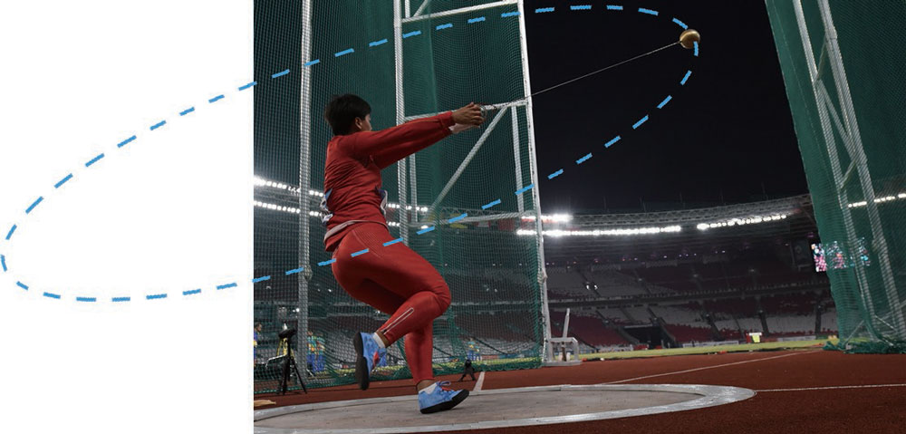

图 5–32 链球运动

第四节

向心力 向心加速度

在链球比赛中，为了使链球飞得更远，运动员会拉着链条的一端旋转，使系在链条另一端的链球跟着做圆周运动，如图 5–32 所示。经过 3 ~ 4 圈加速旋转，运动员猛然松手使链球飞出。

## 物体做匀速圆周运动的条件是什么？

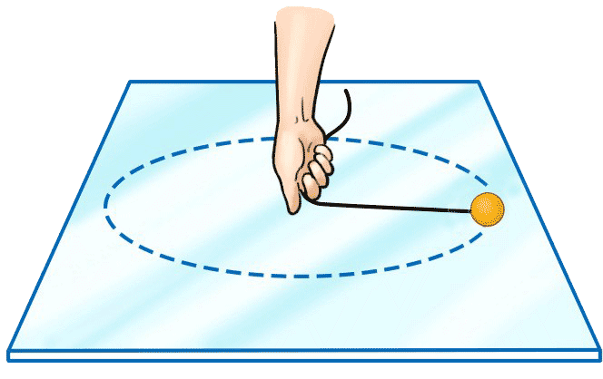

如图 5–33 所示，在细绳的一端系一个小球，用手捏住绳子另一端，使小球在水平放置的玻璃平板上绕被捏住的绳子一端转圈。

细绳对小球拉力的方向与小球的速度方向有什么关系？将手松开，观察小球是否能继续转圈。

图 5–33 转圈的小球

自

主

活

动

上述活动中，当手松开后，小球不再受拉力作用，脱离圆周，沿切线方向飞出。

研究表明，物体做匀速圆周运动的条件是受到与物体的速度方向垂直、指向圆心且大小不变的合力作用，这个力叫做**向心力（centripetal force）**。

示例 1 游乐场里有一种旋转飞椅，当飞椅以一定的速率旋转时，游客和飞椅一起在水平面内做匀速圆周运动，如图 5–34 所示。将飞椅和游客视为整体，分析其受到的向心力的来源。

*O*

*F*T

*F*

*G*

图 5–35 受力示意图

第四节 向心力 向心加速度

19

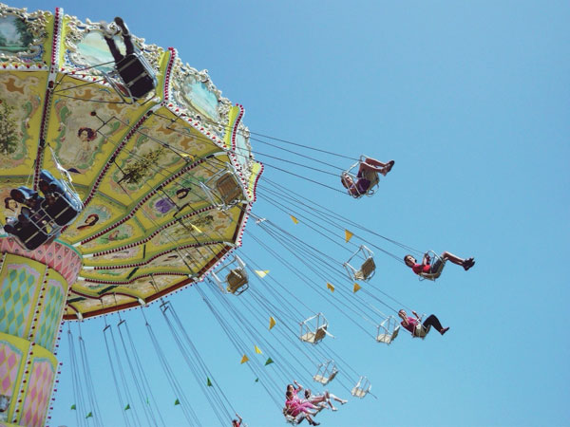

图 5–34 旋转飞椅

**分析**：以某一游客和所坐的飞椅为研究对象，将其视为质点，其受力情况可抽象成如图 5–35 所示的示意图。根据质点做匀速圆周运动的轨迹，可确定运动所在圆周的圆心，进而可确定质点所受向心力的方向。对质点进行受力分析，所受力的合力就是质点做匀速圆周运动的向心力。

**解**：如图 5–35 所示，以飞椅和游客整体为研究对象，其在水平面内做匀速圆周运动，受到的向心力一定指向轨迹的圆心 *O*。根据受力分析，飞椅和游客整体受到重力 *G* 和沿吊绳向上的弹力 *F*T 的作用，两个力的合力 *F* 就是其所受的向心力，该合力一定在水平面内，并且指向 *O* 点。

向心力是根据作用效果命名的力，重力、弹力、摩擦力或者这些力的合力都可以作为向心力。

## 向心力的大小与哪些因素有关？

大家谈

在前面的自主活动中，改变小球运动的快慢、细绳的长度与小球的质量，感受手上拉力大小的变化，猜测向心力的大小可能与哪些因素有关。

我们猜想：向心为的大小可能与做匀速圆周运动物体的圆周半径、运动快慢和质量都有关，它们有什么定量关系呢？这需要通过定量的实验来研究。

第五章 曲线运动

20

学生实验

探究向心力大小与半径、角速度、质量的关系

**提出问题**

物体做匀速圆周运动时所受向心力的大小与物体运动的圆周半径、运动快慢及质量有关，向心力大小与这些因素之间有何定量关系？

**实验原理与方案**

向心力大小 *F* 与半径 *r*、角速度 *ω*、质量 *m* 都有关，本实验需要采用控制变量法。分别研究：（1）*ω* 与 *m* 一定时，*F* 与 *r* 的关系；（2）*r* 与 *m* 一定时，*F* 与 *ω* 的关系；（3）*r* 与 *ω* 一定时，*F* 与 *m* 的关系。

综合三个实验研究的结论，探究向心力大小 *F* 与半径 *r*、角速度 *ω*、质量 *m* 的关系。

**实验装置与方法**

图 5–36 所示的实验装置可供本实验选用。在电动机控制下，悬臂可绕轴在水平面内匀速转动，在悬臂的转轴上固定一个无线力传感器；水平连杆的一端与无线力传感器相连，连杆上可固定砝码；无线光电门传感器安装在悬臂的一端，挡光片固定在支架上。当悬臂匀速转动时，砝码随之做匀速圆周运动。实验中力传感器测出对连杆的拉力大小等于砝码受到的向心力大小；砝码的运动半径可由悬臂上的刻度读出；测出光电门通过挡光片的瞬时速度，进而可得到悬臂旋转的角速度，即砝码的角速度。

本实验采用作图的方法分析数据，研究物理量间的函数关系。

**⑧**

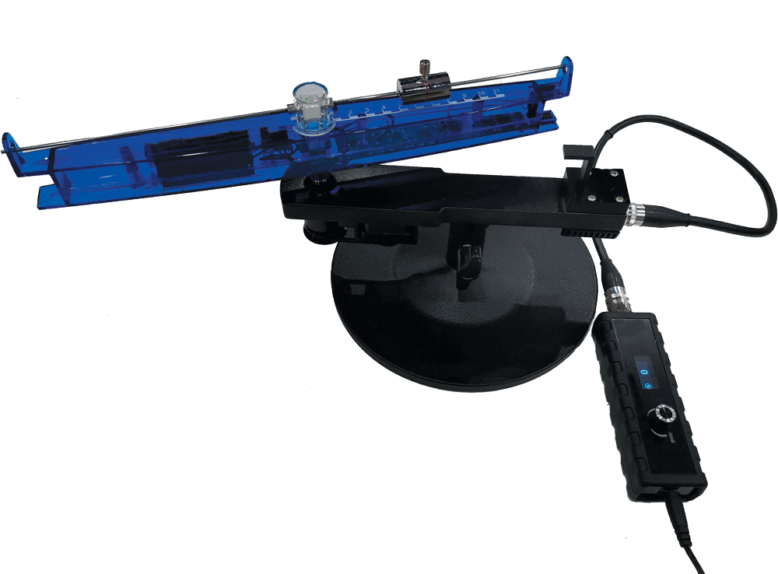

**⑦**

**①**

**②**

**④**

**③**

**⑤**

**⑥**

图 5–36 研究向心力的实验装置

①悬臂

②无线力传感器

③砝码

④水平连杆

⑤无线光电门传感器

⑥挡光片

⑦电动机控制器

⑧电动机

**实验操作与数据收集**

根据实验原理与方案的要求，使悬臂带动砝码做匀速圆周运动，测量并记录相关实验数据，填入表 5–3、表 5–4 和表 5–5。

第四节 向心力 向心加速度

21

表 5–3 实验数据记录表（*ω*、*m* 一定）

|  |  |  |  |  |  |
| --- | --- | --- | --- | --- | --- |
| 实验序号 | 1 | 2 | 3 | 4 | 5 |
| *r*/m |  |  |  |  |  |
| *F*/N |  |  |  |  |  |

表 5–4 实验数据记录表（*r*、*m* 一定）

|  |  |  |  |  |  |
| --- | --- | --- | --- | --- | --- |
| 实验序号 | 1 | 2 | 3 | 4 | 5 |
| *ω*/(rad·s−1) |  |  |  |  |  |
| *F*/N |  |  |  |  |  |

表 5–5 实验数据记录表（*ω*、*r* 一定）

|  |  |  |  |  |  |
| --- | --- | --- | --- | --- | --- |
| 实验序号 | 1 | 2 | 3 | 4 | 5 |
| *m*/kg |  |  |  |  |  |
| *F*/N |  |  |  |  |  |

**数据分析**

根据实验数据，选择合适的坐标系描点作图，研究相关物理量间的关系。

**实验结论**

做匀速圆周运动的物体，当：

（1）*ω* 与 *m* 一定时，___________________________________________________；

（2）*r* 与 *m* 一定时，___________________________________________________；

（3）*ω* 与 *r* 一定时，___________________________________________________。

向心力 *F* 与 *r* 、*ω* 、*m* 的关系是：__________________________________________。

**交流与讨论**

（1）各组就实验数据进行交流，比较、分析实验结果的异同及其原因，探讨实验的改进方法。

（2）线速度、角速度都可以描述物体做匀速圆周运动的快慢，用本实验装置能否直接研究向心力大小与半径、线速度、质量的关系？

大量的研究表明，做匀速圆周运动物体受到的向心力 *F* 的大小等于物体的质量 *m*、圆周半径 *r* 和角速度 *ω* 的二次方的乘积，即

*F* = *mω*2*r*

第五章 曲线运动

22

将 *v* = *ωr* 代入上式，即可得

*F* = *m*

## 做匀速圆周运动物体的加速度如何确定？

物体做匀速圆周运动时受到的合力始终指向圆心，根据牛顿第二定律，它的加速度也始终指向圆心，与线速度的方向垂直，如图 5–37 所示。因此，匀速圆周运动的加速度叫做**向心加速度（centripetal acceleration）**，向心加速度只改变速度的方向，不改变速度的大小。

*O*

*A*

*C*

*B*

*aA*

*aB*

*aC*

*vA*

*vB*

*vC*

图 5–37 向心加速度

由向心力公式和牛顿第二定律可以得出向心加速度的表达式为

*a* = *ω*2*r* 或 *a* =

在匀速圆周运动中，由于 *r*、*v* 和 *ω* 的大小是不变的，所以向心加速度的大小不变，但向心加速度的方向始终指向圆心，一直在变化，因此，匀速圆周运动是变加速运动。

示例 2 如图 5–38 所示，质量 *m* = 3 kg的物体放在水平的转盘上，在半径 *r* = 2 m的圆周上以 *v* = 4 m/s 的速度随转盘做匀速圆周运动。求：

图 5–38 物体随转盘匀速转动

（1）物体的向心加速度大小；

（2）物体受到的静摩擦力。

**分析**：由匀速圆周运动的线速度和半径，可直接求出向心加速度。对物体进行受力分析，根据运动状态可确定物体受到的重力和支持力在竖直方向平衡，平台对物体的静摩擦力提供物体做匀速圆周运动所需的向心力。根据牛顿第二定律可求出物体受到的向心力，即静摩擦力。

**解**：（1）由于物体随转盘一起做匀速圆周运动，其向心加速度的大小

*a* = = m/s2 = 8 m/s2

（2）如图 5–39 所示，物体受到三个力的作用，其中重力 *G* 和支持力 *F*N 平衡，转盘对物体的静摩擦力 *F*f 指向圆心，作为物体受到的向心力。

*G*

*F*N

*F*f

图 5–39 物体的受力分析

因此，由牛顿第二运动定律，物体受到的静摩擦力

*F*f = *ma* = 3×8 N = 24 N

静摩擦力的方向始终指向圆心。

第四节 向心力 向心加速度

23

*F*法

*F*切

*F*

*v*

一般情况下，做曲线运动的物体，其速度的大小和方向都在改变，它受到的合力可以沿切线方向和法线方向分解，如图 5–40 所示。切线方向的力改变速度的大小，法线方向的力改变速度的方向。

拓 展 视 野

图 5–40 曲线运动中合力的分解

**问题 思考**

**与**

1. 试根据力、质量、速度和半径的单位，判断向心力公式 *F* = *m*是否合理。
2. 关于向心加速度与半径的关系，甲同学认为，根据公式 *a* = *ω*2*r*得 *a* 与 *r* 成正比；乙同学认为，根据公式 *a* = 可得 *a* 与 *r* 成反比。试对这两种截然不同的说法作出评价。
3. 由于地球的自转，地球上的物体都有向心加速度，试回答：

（1）“在地球表面各处的向心加速度的方向都是指向地心的”，这种说法是否正确？为什么？

（2）在赤道和极地附近的向心加速度哪个大？为什么？

（3）在上海的物体由于地球自转而产生的向心加速度为多大？

1. 有一种游乐项目，游客进入一个大型圆筒状容器后，紧靠竖直筒壁站立（图 5–41）。当圆筒开始转动后，转速逐渐增大，游客会感到自己被紧紧地压在筒壁上；当转速增大到一定数值时，底板突然下落了几厘米，游客们惊奇地发现自己己竟然没有跟着底板一起下落！解释这一现象？

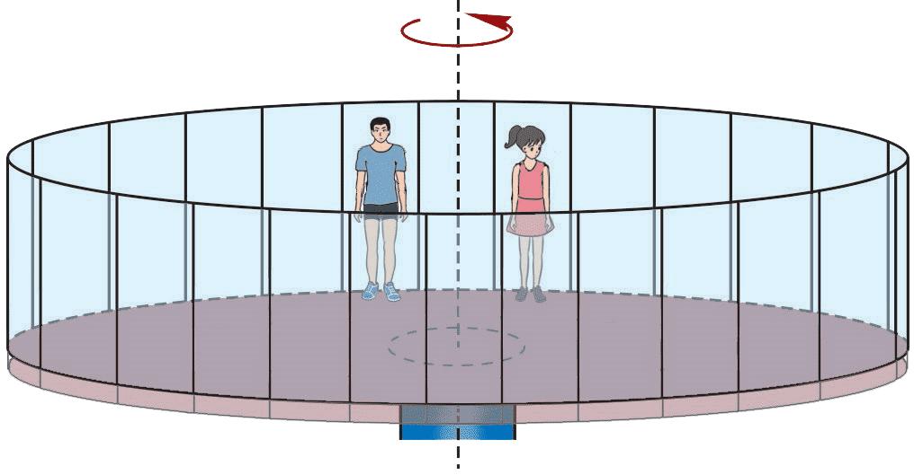

图 5–41

1. 若旋转餐厅转动一周的时间约为 1 h，某顾客坐在离转轴距离约为 20 m 的座位上。计算该顾客受到的向心力与重力的比值。
2. 线的一端系一个重物，手执线的另一端使重物在光滑水平桌面上做匀速圆周运动。在使重物运动周期相同的条件下，使用长线易断还是短线易断？为什么？

第五章 曲线运动

24

1. 在如图 5–42 所示的装置中，*A*、*B* 两个小球穿在光滑杆上并可沿杆滑动，两球之间用一根细线连接。甲、乙两位同学就“装置绕轴匀速转动时，如何能使两球相对光滑杆静止”这一问题展开讨论。甲认为，两个小球放置在任意位置都可以。乙则认为，两个小球只有放置在特定位置才可以。你赞同哪个观点？试为这个观点作进一步论证。

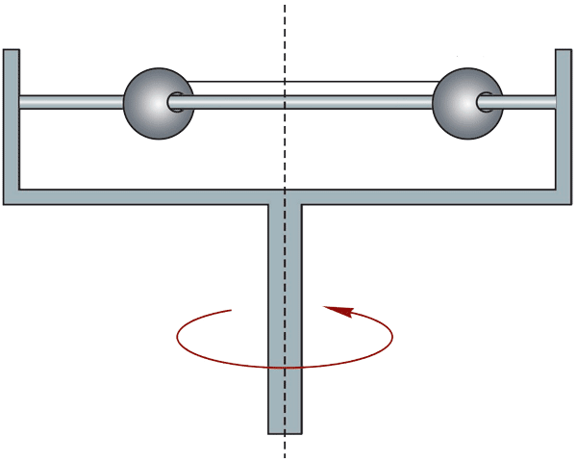

图 5–42

*B*

*A*

*ω*

## 本节编写思路

本节中创设情境时，可以先介绍链球运动的世界纪录、中国女子链球运动员在奥运赛场上的战绩等，然后再介绍链球投掷的过程，很自然地引入向心力的概念。

本节内容主要研究做匀速圆周运动物体的受力特点，教学中要引导学生将牛顿运动定律用于研究匀速圆周运动，进一步体会力是改变物体运动状态的原因，丰富知识的结构，深化运动与相互作用的观念。向心力概念的建立和理解是本节的重点和难点。教材第一部分内容围绕向心力概念的建立，从对赛场上链球运动的分析到自主活动中的操作、感受，逐步形成对向心力的认识；第二部分内容在定性实验的基础上，通过定量实验探究向心力公式；第三部分内容根据牛顿第二定律通过理论演绎建立向心加速度概念，并得出向心加速度公式。

### 正文解读

链球是田径运动中的一种投掷项目。球体用铁或铜制成，装有链子和把手。运动员两手握着把手，人和球同时旋转，经加速旋转后，运动员猛然松手使链球飞出。

此处设置“自主活动”是为了让学生体验向心力的存在：先让学生感受小球做圆周运动时手上受到的力，然后观察现象——松手后小球就不再做圆周运动，帮助学生认识到做圆周运动的物体必须受到指向圆心的力。

示例1的教学目的在于：① 认识向心力是物体做圆周运动的必要条件；② 体会向心力可以由一个或几个施力物体提供；③ 理解向心力是一个以效果命名的力，它可以是我们熟悉的弹力、摩擦力、重力中的任何一种力，也可以是它们的合力或分力；④ 理解向心力始终指向圆心，它只改变速度方向，不改变速度大小。

通过“大家谈”让学生猜测影响向心力大小的可能因素，引出定量实验研究的方向。

该实验是一个学生实验，建议先引导学生猜想，然后采用控制变量的方法，逐个得出向心力与物体质量、角速度、圆周半径的关系。

本实验涉及的物理量较多，数据测量较为复杂，教材中已给出明确的实验装置和测量步骤。

实验装置及操作说明：

（1）为了便于测量运动中物体受到的力和运动速度的大小，本实验使用无线力传感器和无线光电门传感器，它们测得的数据通过无线接收器传送至计算机。

（2）实验中，光电门传感器测得的是每次悬臂顶端经过挡光装置时的线速度，该速度与悬臂半径的比就是砝码的角速度，角速度乘以砝码运动的半径可得到砝码运动的线速度。相比较而言，砝码运动的角速度比其线速度容易测量，而且更容易控制，因此本装置适宜研究向心力的大小与物体运动的半径、角速度、质量的关系。

（3）实验中，砝码固定在水平连杆上，所需向心力由连杆提供。为了消除连杆本身对实验的影响，在悬臂的另一侧也安装有一根同样的水平连杆。

本实验的重点在于培养学生参照实验方法实施操作、记录数据、处理分析数据、发现特点、形成结论等诸方面的实验素养，引导学生学会用物理术语、图表等交流探究的过程和结果等。

通过实验得出向心力公式后，可由牛顿第二定律方便地得出向心加速度公式，培养学生的推演能力。

教师可根据学生的情况，给学生介绍“向心加速度公式的理论推导”（见节后资料链接），提高学生演绎推理的能力。

向心加速度 ***a*** 和线速度 ***v***、角速度 ***ω*** 的矢量关系式为

***a*** = ***ω***×***v***

此处设置“拓展视野”是为了帮助学生将对向心力的认识推广到一般曲线运动，知道圆周运动中的向心力就是法向力。教师可根据学生的认知程度和课时情况选用。

### 问题与思考解读

1．参考解答：合理，因为 1 = 1 kg·m/s2 = 1 N

命题意图：从物理量单位推演的角度理解物埋公式和物理量间的关系。

主要素养与水平：科学推理（Ⅱ）。

2．参考解答：这两种结论都正确，但前提不同，在角速度相同的情况下，*a* 与 *r* 成正比；在线速度相同的情况下，*a* 与 *r* 成反比。

命题意图：对两种截然不同的结论进行评价，引导学生全面考虑问题，形成在应用物理规律时要注重规律前提的意识，养成全面思考问题的科学态度。

主要素养与水平：质疑创新（Ⅰ）。

3．参考解答：（1）不正确。处于地表不同纬度的物体做圆周运动的圆心位于地轴上的不同位置，随地球自转的物体的向心加速度方向在所在纬度平面内指向地轴。

（2）在赤道处物体的向心加速度比较大。因为不同位置物体的角速度相同，根据 *a* = *ω*2*r*，赤道处物体的运动半径大，所以向心加速度也大。

（3）上海位于北纬 30°附近，*r* = *R*地cos30°，地球自转周期为 24 h，根据 *ω* = 和 *a* = *ω*2*r*，可求得 *a* ≈ 0.03 m/s2。

命题意图：以物体随地球自转为情境，抽象出物理模型，加深对加速度的理解。

主要素养与水平：运动与相互作用（Ⅱ）；模型建构（Ⅱ）；科学推理（Ⅱ）；科学论证（Ⅱ）。

4．参考解答：人受到竖直向下的重力、指向圆心的弹力和竖直向上的摩擦力，向心力由这三个力的合力提供；或者说摩擦力和重力相互平衡，筒壁给人的弹力提供向心力。当转速足够大时，向心力的大小，即筒壁的弹力足够大，导致人和筒壁间的最大静摩擦力大于人受到的重力，人就不会往下掉。

命题意图：综合应用静摩擦力、向心力的知识，解决生活中的实际问题，提高解决综合问题的能力。

主要素养与水平：运动与相互作用（Ⅱ）；科学推理（Ⅱ）；科学论证（Ⅱ）。

5．参考解答：设顾客的质量为 50 kg。根据已知条件，他随餐厅做圆周运动的周期 *T* = 1 h = 3 600 s，运动半径 *r* = 20 m。由公式 *F* = *mω*2*r* 和 *ω* = 可得 *F* = *mr*。代入数据可得 *F* ≈ 3.05×10−3 N。向心力与重力的比值 ≈ 6.22×10−6，可见这个比值非常小，所以顾客感觉不到。

命题意图：通过建模、估算，巩固向心力知识，讨论生活中的实际问题。

主要素养与水平：运动与相互作用（Ⅱ）；科学推理（Ⅱ）。

6．参考解答：长线易断。由向心力公式 *F* = *mω*2*r* 和 *ω* = 可得 *F* = *mr*。当周期相同时，线越长即重物做圆周运动的半径越大，所需向心力越大，线越容易断。

命题意图：针对问题情境，选择适合的向心力公式解决问题。

主要素养与水平：科学论证（Ⅱ）。

7．参考解答：乙的观点正确。两个小球只有放置在特定位置才可以相对杆静止。两球所受向心力均来自细线的拉力，大小相等；两球的角速度相等，根据公式 *F* = *mω*2*r* 可以得出两球做圆周运动的半径与两球的质量成反比，所以位置由两球的质量之比决定。

命题意图：在真实情境中抽象出物理模型，综合运用圆周运动相关知识，经过分析、推理解决问题。

主要素养与水平：科学推理（Ⅱ）；科学论证（Ⅲ）。

### 资料链接

**向心加速度公式的理论推导**

我们可以根据向心加速度的定义确定其方向，并从理论上推导其表达式。

如图 8（a）所示，质点沿半径为 *r* 的圆周做匀速圆周运动，质点在 A 点时的速度为 *v*A，经过很短的时间 Δ*t* 运动到 B 点，速度变为 *v*B，圆弧 AB 的圆心角为 Δ*φ*。如图 8（b）所示，根据矢量和的三角形法则，图中 Δ*v* 是质点从 A 运动到 B 过程中速度的变化量。比值 就是质点在 Δ*t* 时间内的平均加速度，方向跟 Δ*v* 的方向相同。当 Δ*t* 趋近于 0 时，Δ*φ* 也趋近于 0，这时 Δ*v* 便趋近于与 *v*A 垂直，而 *v*A 的方向在圆周的切线上，所以 Δ*v* 的方向趋近于沿半径指向圆心。因此，质点做匀速圆周运动时在任一点的加速度都是沿着半径指向圆心的，这也是向心加速度一词的由来。

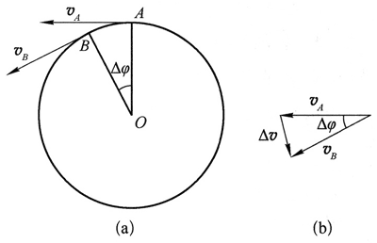

从图 8 可以看出，图（b）中的矢量三角形跟图（a）中的 △OAB是相似的。因为 *v*A = *v*B，可用 *v* 表示 *v*A、*v*B 的大小，则有

=

即 | Δ*v* | = AB·

将上式两边同时除以 Δ*t*，有

= ·

当 Δ*t* → 0 时，A、B 间弦长趋近于 A、B 间圆弧长，等式左边 即为向心加速度 *a* 的大小，右边的 就是匀速圆周运动的线速度大小 *v*，代入整理得

*a* =

这就是匀速圆周运动的向心加速度公式。